Ministerul Educației și Cercetării a Republicii Moldova
Universitatea Tehnică a Moldovei
Facultatea Calculatoare Informatică și Microelectronică

RAPORT
la lucrarea de laborator nr. 2
la obiectul Planificarea și Estimarea Costurilor Proiectelor IT
Tema: Crearea unui plan de proiect utilizând diagrama Gantt

A efectuat: Botnarenco Ecaterina, TI-223
A verificat: Cojocaru Svetlana, asist. univ.

Chișinău 2025
Scopul lucrării:
Scopul lucrării de laborator constă în formarea competenței de a elabora un plan complet de proiect IT utilizând diagrama Gantt, instrument fundamental pentru organizarea, structurarea și monitorizarea etapelor unui proiect. Prin aplicarea practică a conceptelor de durată, dependență și succesiune a activităților, lucrarea urmărește dezvoltarea abilității de a planifica în mod coerent procese complexe, de a utiliza eficient software-uri specializate și de a analiza vizual progresul proiectului. În acest mod, studenții sunt familiarizați cu metodologia de planificare profesională și cu modul în care diagrama Gantt contribuie la gestionarea resurselor, optimizarea timpului și coordonarea etapelor necesare realizării unui proiect IT.
Obiectivele lucrării:
- Dezvoltarea competenței de a planifica un proiect IT utilizând diagrama Gantt pentru a gestiona eficient sarcinile și resursele.
- Învățarea utilizării software-urilor de planificare de proiecte pentru a crea un plan de proiect detaliat.
- Aplicarea conceptelor de durată și dependență între activități pentru a construi o planificare realistă și coerentă.
- Îmbunătățirea abilității de a urmări progresul proiectului prin utilizarea instrumentelor vizuale de planificare.
Introducere
Diagrama Gantt reprezintă un instrument grafic de planificare și monitorizare a proiectelor, utilizat pentru a vizualiza succesiunea activităților, durata acestora și relațiile temporale dintre ele. Prin organizarea sarcinilor sub formă de bare poziționate pe un calendar, diagrama oferă o imagine clară asupra modului în care se desfășoară proiectul în timp, facilitând identificarea suprapunerilor, a dependențelor și a perioadelor critice. Această reprezentare cronologică permite analizarea întregului flux de lucru, stabilirea ordinii optime a activităților și asigură o comunicare eficientă între membrii echipei cu privire la progresul și ritmul de execuție al proiectului.
Crearea unui plan de proiect utilizând diagrama Gantt este esențială pentru gestionarea coerentă și predictibilă a activităților. Prin structurarea vizuală a etapelor, responsabilităților și termenelor-limită, acest instrument permite coordonarea eficientă a resurselor și anticiparea eventualelor întârzieri sau blocaje. Diagrama sprijină luarea deciziilor informate, deoarece oferă o perspectivă transparentă asupra progresului și a gradului de încărcare pe fiecare etapă. În plus, utilizarea sa asigură o disciplină organizațională și facilitează monitorizarea continuă a implementării, contribuind la menținerea proiectului în limitele definite ale timpului, calității și obiectivelor stabilite.
În tabelul din Anexa A este prezentată structura calendaristică detaliată a etapei „Analiză și planificare”, în care fiecare activitate este asociată cu o durată expresă în ore și zile, precum și cu datele calendaristice de început și finalizare. Tabelul organizează procesul într-o succesiune logică: pornind de la analiza domeniului și identificarea nevoilor utilizatorilor, proiectul avansează prin identificarea părților interesate, evaluarea soluțiilor existente și definirea scopului și obiectivelor aplicației. Ulterior, sunt stabilite cerințele funcționale și nefuncționale, iar etapa se încheie cu elaborarea planului de proiect. Această structurare temporală oferă o vizibilitate clară asupra efortului necesar pentru fiecare activitate, asigură o planificare coerentă și permite o estimare realistă a resurselor și ritmului de lucru.
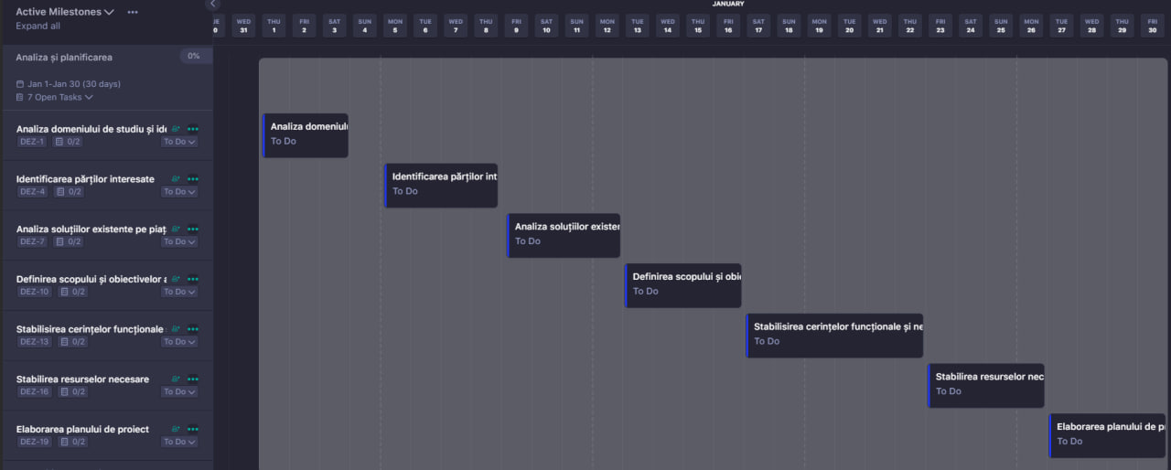
Figura 1 – Diagrama Gantt pentru domeniul ”Analiza și planificarea”
În figura 1 este ilustrată transpunerea etapelor de analiză și planificare într-o diagramă Gantt, evidențiind relația temporală dintre activități și succesiunea lor pe parcursul lunii ianuarie. Fiecare sarcină este reprezentată sub formă de bloc poziționat pe intervalul său exact, fapt ce permite vizualizarea dependențelor și a ordinii logice în care sunt realizate activitățile. Diagrama arată progresia lineară a procesului, de la analiza domeniului până la elaborarea planului de proiect, sugerând că etapele au fost programate astfel încât să evite suprapunerile inutile și să mențină o continuitate metodică. Această reprezentare vizuală facilitează urmărirea execuției, monitorizarea progresului și ajustarea rapidă a planului în funcție de eventualele schimbări sau întârzieri.
În tabelul din Anexa B este afișată organizarea etapelor de „Design și prototipare” printr-un tabel care stabilește durata estimată, exprimată în ore și zile, precum și intervalele calendaristice de execuție. Secvența activităților este construită astfel încât să reflecte logica procesului de proiectare: se începe cu definirea arhitecturii sistemului, urmată de realizarea prototipurilor UI/UX, ceea ce permite vizualizarea timpurie a interfețelor și a fluxurilor de interacțiune. Ulterior, sunt definite structurile bazei de date, asigurând coerența modelului informațional cu cerințele aplicației, iar etapa se continuă cu proiectarea algoritmilor specializați pentru detectarea plagiatului. În final, sunt configurate protocoalele de securitate, care consolidează protecția datelor și pregătesc sistemul pentru implementare. Tabelul oferă o imagine clară asupra încărcării fiecărei activități și permite gestionarea realistă a timpului necesar pentru construirea fundamentelor aplicației.

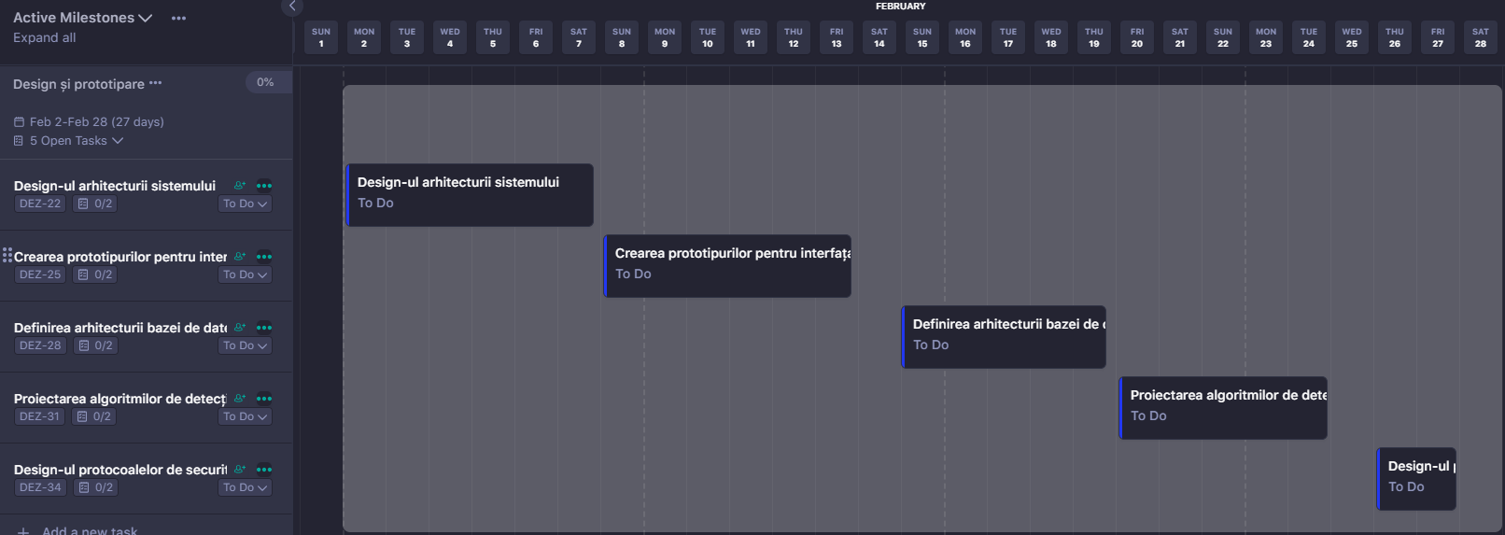
Figura 2 – Diagrama Gantt pentru domeniul ”Design și prototipare”
Figura 2 transpune aceleași activități într-o diagramă Gantt, evidențiind succesiunea lor logică pe parcursul lunii februarie și modul în care acestea sunt repartizate temporal. Vizualizarea arată că procesul începe cu elaborarea arhitecturii sistemului, care constituie baza tuturor deciziilor de proiectare ulterioare. Pe măsură ce avansează cronologic, sunt programate crearea prototipurilor UI/UX și definirea arhitecturii bazei de date, activități care se sincronizează pentru a asigura coerența dintre partea vizuală a aplicației și structura sa informațională. În ultima parte a intervalului, diagrama prezintă desfășurarea proiectării algoritmilor de detecție și a mecanismelor de securitate, elemente esențiale pentru fiabilitatea și integritatea sistemului. Reprezentarea vizuală facilitează urmărirea progresului și permite coordonarea eficientă a întregului flux de design.
Anexa C prezintă structura etapelor de „Modelare a aplicației”, organizate într-un tabel care indică durata estimată a fiecărei activități și intervalele calendaristice corespunzătoare lunii martie. Planificarea începe cu elaborarea modelului ER al bazei de date, activitate esențială pentru definirea entităților, a relațiilor și a constrângerilor necesare funcționării sistemului. Ulterior, este programată realizarea fluxului de date între componente, prin care se stabilește modul concret de circulație a informației între module, servicii și baza de date. A treia activitate constă în crearea diagramelor de activitate și de flux pentru algoritmii de comparare semantică, ceea ce permite formalizarea pașilor logici și identificarea punctelor critice ale procesării. Etapa se finalizează cu proiectarea arhitecturii sistemului cu microservicii, configurând modul în care aplicația este divizată în servicii independente, scalabile și ușor de întreținut. Tabelul oferă o structurare clară a efortului necesar pentru această fază, subliniind progresia coerentă de la modelarea datelor către arhitectura finală a sistemului.
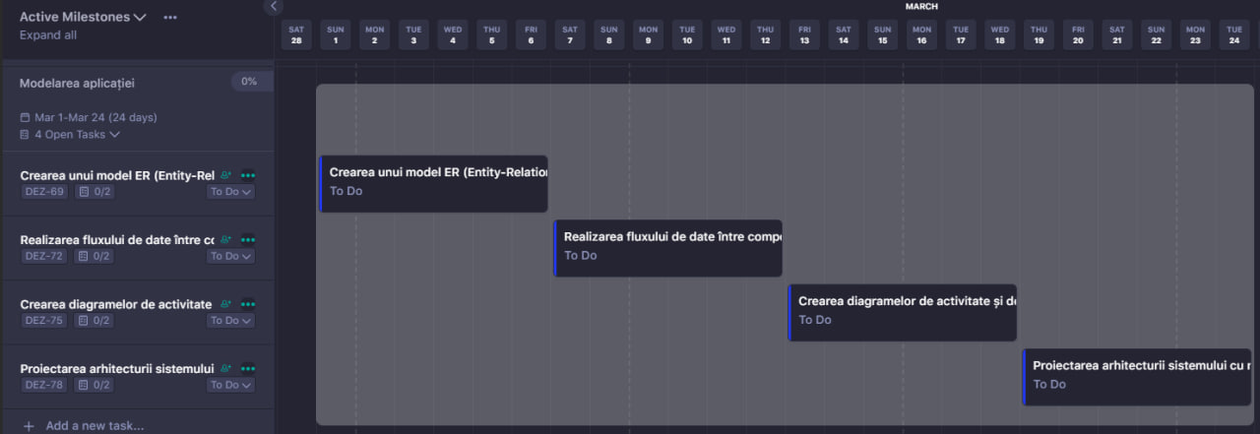
Figura 3 – Diagrama Gantt pentru domeniul ”Modelare a aplicației”
Figura a 3-a reprezintă aceeași etapă într-o diagramă Gantt, care evidențiază succesiunea temporală și legăturile logice dintre activități. Diagrama arată că modelarea începe cu definirea modelului ER, activitate esențială pentru fundamentarea structurii informaționale. Ulterior, fluxul de date între componente este programat să se desfășoare imediat după finalizarea modelului ER, subliniind dependența directă dintre cele două procese. În continuare, sunt planificate diagramele de activitate și de flux, care detaliază funcționarea algoritmilor semantici și trasează pașii pe care sistemul îi urmează în procesarea textelor. Faza se încheie cu proiectarea arhitecturii cu microservicii, poziționată la finalul intervalului pentru a integra toate rezultatele modelării anterioare într-o structură software complet definită. Diagrama permite o vizualizare intuitivă a progresului și asigură o coordonare eficientă între sarcini.
În Anexa D este tabelul care prezintă structura etapelor de „Dezvoltare a aplicației”, organizate într-un tabel care detaliază durata estimată și intervalul calendaristic al fiecărei activități. Procesul începe cu dezvoltarea modulului de autentificare, componentă fundamentală pentru gestionarea utilizatorilor și protecția accesului la platformă. Ulterior, este planificată implementarea sistemului de upload fișiere, care permite încărcarea documentelor necesare analizei de plagiat. Activitatea următoare vizează implementarea algoritmilor de comparare semantică, responsabili pentru evaluarea similarităților dintre texte, urmată de dezvoltarea mecanismelor de generare a rapoartelor de plagiat, care transformă rezultatele tehnice în informații clare și accesibile utilizatorului. Etapa se încheie cu integrarea unui motor semantic avansat, menit să îmbunătățească acuratețea analizei și capacitatea sistemului de a interpreta structuri lingvistice complexe. Tabelul evidențiază o succesiune logică a proceselor, în care fiecare componentă se bazează pe rezultatele celei anterioare.
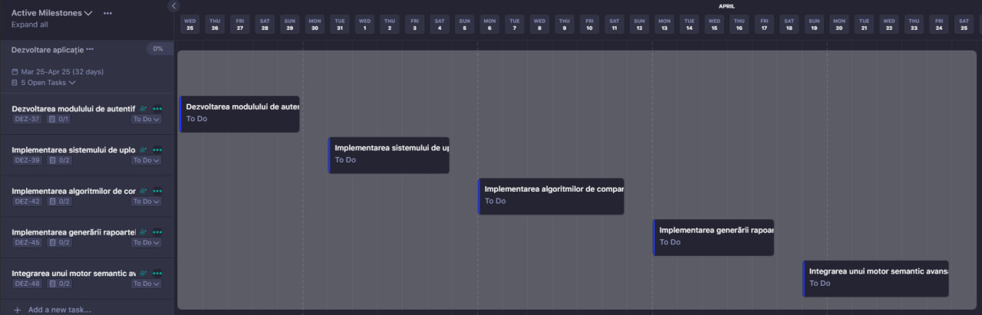
Figura 4 – Diagrama Gantt pentru domeniul ”Dezvoltare a aplicației”
În figura 4, imaginea atașată ilustrează, printr-o diagramă Gantt, modul în care activitățile de dezvoltare sunt distribuite și corelate temporal în intervalul martie–aprilie. Diagrama arată că procesul debutează cu implementarea modulului de autentificare, plasat la început pentru a asigura infrastructura necesară gestionării sesiunilor utilizatorilor. Ulterior, sunt programate implementarea sistemului de încărcare fișiere și dezvoltarea algoritmilor de comparare semantică, poziționate astfel încât fluxul funcțional să fie construit progresiv, de la colectarea datelor până la analiza lor inteligentă. Activitatea de generare a rapoartelor este programată după finalizarea algoritmilor, respectând dependența directă dintre evaluarea textelor și prezentarea rezultatelor. Diagrama se încheie cu integrarea motorului semantic avansat, componentă amplasată strategic la final pentru a îmbunătăți performanțele sistemului după stabilizarea funcționalităților principale. Reprezentarea vizuală oferă o perspectivă clară asupra succesiunii logice și a ritmului de dezvoltare al aplicației.
Anexa E definește planificarea etapelor incluse în procesul de „Testare și asigurare a calității”, organizate într-un tabel care evidențiază durata estimată și desfășurarea fiecărei activități în perioada aprilie–mai. Procesul debutează cu testarea funcționalității aplicației, pas esențial pentru verificarea corectitudinii implementării modulelor dezvoltate și pentru confirmarea conformității cu cerințele definite anterior. Ulterior, este programată testarea performanței, activitate care urmărește evaluarea timpilor de răspuns, a stabilității aplicației și a modului în care aceasta se comportă sub sarcini variate. Etapa se încheie cu testarea securității, prin care sunt validate mecanismele de protecție împotriva accesului neautorizat, a vulnerabilităților și a riscurilor de compromitere a datelor. Tabelul oferă o structură cronologică clară și subliniază progresia logică a verificărilor, de la funcționalitate de bază până la robustețea generală a sistemului.
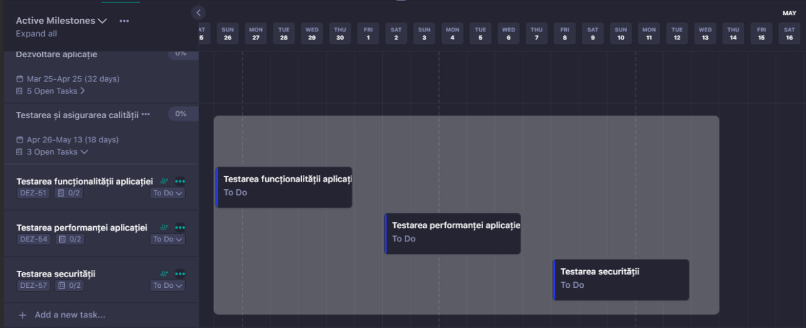
Figura 5 – Diagrama Gantt pentru domeniul ”Testare și asigurare a calității”
Figura 5 transpune activitățile de testare într-o diagramă Gantt, oferind o reprezentare vizuală a modului în care acestea sunt programate și corelate temporal. Diagrama arată că testarea funcționalității este poziționată la începutul intervalului, întrucât validarea logicii interne și a fluxurilor operaționale este o condiție prealabilă pentru etapele următoare. Ulterior, testarea performanței este programată la mijlocul perioadei, pentru a permite analizarea comportamentului aplicației în condiții reale de utilizare și identificarea eventualelor limitări tehnologice. Testarea securității este planificată la finalul intervalului, moment în care aplicația dispune deja de toate funcționalitățile necesare, astfel încât pot fi evaluate în mod complet nivelurile de protecție și rezistența la atacuri. Diagrama Gantt contribuie la o înțelegere clară a dependențelor dintre activități și permite coordonarea eficientă a procesului de verificare a calității.
Anexa F prezintă structura etapelor din procesul de „Lansare și implementare”, organizată într-un tabel care stabilește durata fiecărei activități și intervalele calendaristice aferente. Etapa debutează cu pregătirea mediului de producție, proces esențial ce presupune configurarea infrastructurii, optimizarea setărilor serverelor și asigurarea compatibilității cu componentele aplicației. Ulterior, este programată distribuirea aplicației, activitate în cadrul căreia soluția software este implementată efectiv în mediul de producție și pusă la dispoziția utilizatorilor finali. Etapa se încheie cu sincronizarea și suportul post-lansare, perioadă în care sunt monitorizate funcționalitățile, sunt soluționate eventualele neconformități și se asigură stabilitatea operațională imediată după activarea sistemului. Tabelul demonstrează un flux coerent, în care fiecare activitate pregătește și susține buna desfășurare a celei următoare.
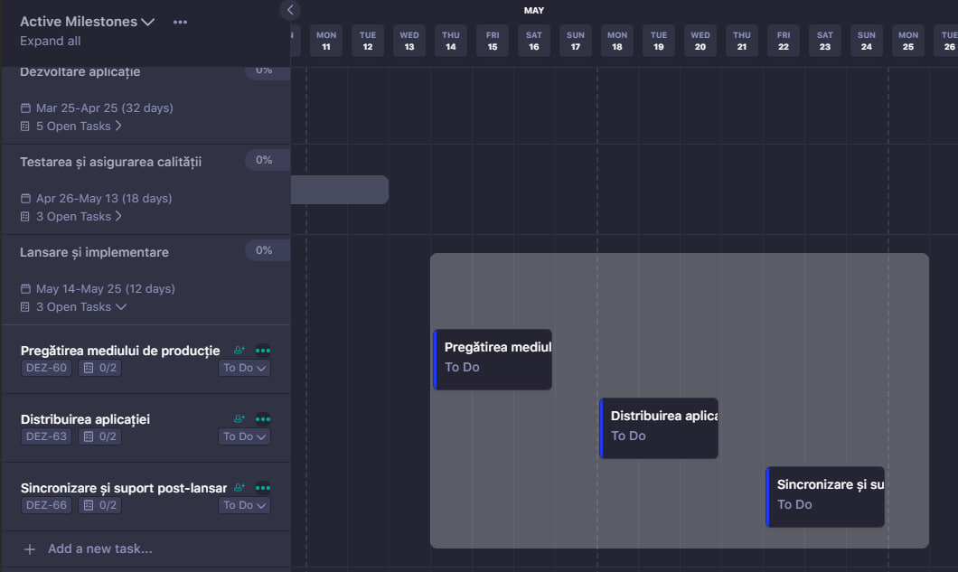
Figura 6 – Diagrama Gantt pentru domeniul ”Lansare și implementare”
În figura a 6-a se ilustrează aceleași activități prezentate în Anexa F într-o diagramă Gantt, oferind o perspectivă vizuală asupra succesiunii temporale și a modului în care sunt alocate intervalele de lucru în luna mai. Diagrama arată că pregătirea mediului de producție este programată la începutul etapei, întrucât stabilirea unei infrastructuri stabile constituie premisa necesară oricărei implementări ulterioare. Distribuirea aplicației este poziționată imediat după finalizarea configurărilor tehnice, respectând dependența logică dintre cele două procese. În final, sincronizarea și suportul post-lansare sunt situate la finalul intervalului, permițând intervenții rapide în cazul unor neconcordanțe funcționale și asigurând o tranziție controlată către utilizarea efectivă a aplicației. Reprezentarea Gantt facilitează înțelegerea modului în care activitățile se succed și contribuie la coordonarea eficientă a procesului de lansare.
Anexa G prezintă structura etapelor incluse în procesul de „Documentare”, organizate într-un tabel care stabilește durata estimată și calendarul de execuție al fiecărei activități. Etapa începe cu documentarea specificațiilor tehnice și a arhitecturii, activitate esențială prin care sunt formalizate deciziile de proiectare și sunt descrise componentele structurale ale aplicației. Ulterior, este programată crearea ghidului de utilizare destinat administratorilor și utilizatorilor finali, document care explică modul de operare al sistemului și oferă instrucțiuni clare privind utilizarea funcționalităților implementate. A treia activitate urmărește documentarea procesului de testare și a rezultatelor obținute, consolidând transparența metodologică și servind drept referință pentru evaluarea calității produsului software. Etapa se finalizează cu întocmirea documentației de suport post-lansare, ce cuprinde proceduri, recomandări și materiale necesare mentenanței și operării ulterioare a aplicației. Tabelul arată o distribuție logică și coerentă a sarcinilor, de la documentarea tehnică internă până la materialele destinate utilizării și întreținerii sistemului.
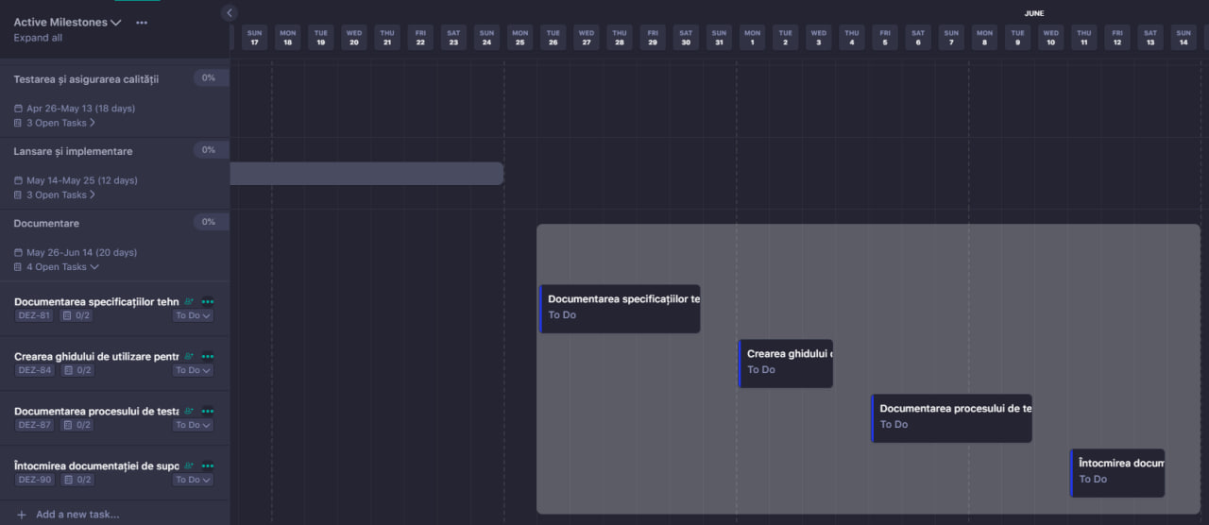
Figura 7 – Diagrama Gantt pentru domeniul ”Documentarea”
Figura 7 transpune activitățile de documentare într-o diagramă Gantt, oferind o reprezentare vizuală a succesiunii lor pe parcursul perioadei mai–iunie. Diagrama indică faptul că documentarea specificațiilor tehnice este plasată la începutul intervalului, întrucât stabilirea clară a arhitecturii și a componentelor sistemului constituie fundamentul tuturor celorlalte materiale documentare. Crearea ghidului de utilizare este programată imediat după aceasta, respectând necesitatea de a avea un cadru tehnic complet definit înainte de elaborarea instrucțiunilor de utilizare. Ulterior, documentarea procesului de testare și a rezultatelor este programată în zona de mijloc a intervalului, reflectând dependența față de finalizarea testelor și de validarea funcționalităților. Etapa se încheie cu redactarea documentației de suport post-lansare, poziționată în ultimele zile ale perioadei, datorită rolului său de consolidare și finalizare a întregului ciclu de implementare. Diagrama facilitează înțelegerea legăturilor dintre activități și asigură o planificare coerentă a procesului de documentare.

Concluzii
În urma realizării acestei lucrări, a fost construit și analizat un plan detaliat de proiect IT, structurat pe etape și reprezentat atât în format tabelar, cât și într-o succesiune vizuală prin intermediul diagramei Gantt. Fiecare fază — de la analiză, design, modelare, dezvoltare și testare, până la lansare și documentare — a fost organizată cronologic, evidențiind durata activităților, dependențele logice și modul în care acestea se succed pentru a asigura progresul coerent al proiectului. Utilizarea diagramei Gantt a permis observarea clară a fluxului de lucru, a nivelului de încărcare în timp și a relațiilor dintre sarcini, demonstrând importanța acestui instrument în planificarea profesională a proiectelor IT. Lucrarea a contribuit astfel la consolidarea capacităților de planificare, organizare și monitorizare, elemente esențiale în managementul eficient al unui proiect software.

 | Durată estimată (ore) | Durată estimată (zile) | Data început | Data sfârșit
1. Analiza și planificarea
1.1 Analiza domeniului și identificarea nevoilor utilizatorilor | 14 | 4 | 01.01.2026 | 04.01.2026
1.1.1 Identificarea tipurilor de utilizatori | 3,5 | 1 | 01.01.2026 | 01.01.2026
1.1.2 Colectarea cerințelor | 10,5 | 3 | 02.01.2026 | 04.01.2026
1.2 Identificarea părților interesate | 14 | 4 | 05.01.2026 | 08.01.2026
1.2.1 Definirea rolurilor părților interesate | 3,5 | 1 | 05.01.2026 | 05.01.2026
1.2.2 Determinarea nevoilor specifice fiecărei părți interesate | 10,5 | 3 | 06.01.2026 | 08.01.2026
1.3 Analiza soluțiilor existente | 14 | 4 | 09.01.2026 | 12.01.2026
1.3.1 Cercetarea aplicațiilor de detectare a plagiatului TextGuard/JustDone | 10,5 | 3 | 09.01.2026 | 11.01.2026
1.3.2 Identificarea caracteristicilor și funcționalităților cheie | 3,5 | 1 | 12.01.2026 | 12.01.2026
1.4 Definirea scopului și obiectivelor aplicației | 14 | 4 | 13.01.2026 | 16.01.2026
1.4.1 Stabilirea scopului aplicației | 3,5 | 1 | 13.01.2026 | 13.01.2026
1.4.2 Definirea obiectivelor tehnice | 10,5 | 3 | 14.01.2026 | 16.01.2026
1.5 Stabilirea cerințelor funcționale | 21 | 6 | 17.01.2026 | 22.01.2026
1.5.1 Definirea cerințelor funcționale | 14 | 4 | 17.01.2026 | 20.01.2026
1.5.2 Definirea cerințelor nefuncționale | 7 | 2 | 21.01.2026 | 22.01.2026
1.6 Stabilirea resurselor necesare | 14 | 4 | 23.01.2026 | 26.01.2026
1.6.1 Identificarea resurselor umane | 3,5 | 1 | 23.01.2026 | 23.01.2026
1.6.2 Estimarea costurilor și a infrastructurii necesare | 10,5 | 3 | 24.01.2026 | 26.01.2026
1.7 Elaborarea planului de proiect | 21 | 6 | 27.01.2026 | 01.02.2026
1.7.1 Crearea unui calendar de activități | 10,5 | 3 | 27.01.2026 | 29.01.2026
1.7.2 Definirea unui plan de risc și alocarea resurselor | 10,5 | 3 | 30.01.2026 | 01.02.2026
Anexa A

Anexa B
 |  |  | Durată estimată (ore) | Durată estimată (zile) | Data început | Data sfârșit
2. Design și prototipare
2.1 Design-ul arhitecturii sistemului |  |  | 21 | 6 | 02.02.2026 | 07.02.2026
2.1.1 Definirea arhitecturii aplicației |  |  | 14 | 4 | 02.02.2026 | 05.02.2026
2.1.2 Alegerea tehnologiilor și a platformei de dezvoltare |  |  | 7 | 2 | 06.02.2026 | 07.02.2026
2.2 Crearea prototipurilor UI/UX |  |  | 21 | 6 | 08.02.2026 | 13.02.2026
2.2.1 Crearea mockup-urilor pentru paginile principale |  |  | 14 | 4 | 08.02.2026 | 11.02.2026
2.2.2 Validarea prototipurilor cu utilizatorii |  |  | 7 | 2 | 12.02.2026 | 13.02.2026
2.3 Definirea arhitecturii bazei de date |  |  | 21 | 6 | 14.02.2026 | 19.02.2026
2.3.1 Crearea diagramelor ER |  |  | 10,5 | 3 | 14.02.2026 | 16.02.2026
2.3.2 Stabilirea tabelelor și a relațiilor între entități |  |  | 10,5 | 3 | 17.02.2026 | 19.02.2026
2.4 Proiectarea algoritmilor de detecție a plagiatului |  |  | 21 | 6 | 20.02.2026 | 25.02.2026
2.4.1 Alegerea modelelor NLP pentru compararea semantică |  |  | 14 | 4 | 20.02.2026 | 23.02.2026
2.4.2 Crearea unui plan pentru optimizarea algoritmilor |  |  | 7 | 2 | 24.02.2026 | 25.02.2026
2.5 Design-ul protocoalelor de securitate |  |  | 11 | 3 | 26.02.2026 | 28.02.2026
2.5.1 Stabilirea metodelor de autentificarea |  |  | 3,7 | 1 | 26.02.2026 | 26.02.2026
2.5.2 Implementarea criptării datelor și a măsurilor de securitate |  |  | 7,3 | 2 | 27.02.2026 | 28.02.2026

Anexa C
 | Durată estimată (ore) | Durată estimată (zile) | Data început | Data sfârșit
3. Modelarea aplicației
3.1 Crearea unui model ER (Entity-Relationship) pentru baza de date | 21 | 6 | 01.03.2026 | 06.03.2026
3.1.1 Definirea entităților și relațiilor între tabele | 14 | 4 | 01.03.2026 | 04.03.2026
3.1.2 Validarea integrității referențiale a bazei de date | 7 | 2 | 05.03.2026 | 06.03.2026
3.2 Realizarea fluxului de date între componente | 21 | 6 | 07.03.2026 | 12.03.2026
3.2.1 Definirea entităților și relațiilor între tabele | 10,5 | 3 | 07.03.2026 | 09.03.2026
3.2.2 Validarea integrității referențiale a bazei de date | 10,5 | 3 | 10.03.2026 | 12.03.2026
3.3 Crearea diagramelor de activitate și de flux pentru algoritmii de comparare semantică | 21 | 6 | 13.03.2026 | 18.03.2026
3.3.1 Definirea entităților și relațiilor între tabele | 14 | 4 | 13.03.2026 | 16.03.2026
3.3.2 Validarea integrității referențiale a bazei de date | 7 | 2 | 17.03.2026 | 18.03.2026
3.4 Proiectarea arhitecturii sistemului cu microservicii | 21 | 6 | 19.03.2026 | 24.03.2026
3.4.1 Crearea unui design modular cu microservicii pentru backend | 14 | 4 | 19.03.2026 | 22.03.2026
3.4.2 Implementarea unui sistem de baze de date distribuite pentru scalabilitate | 7 | 2 | 23.03.2026 | 24.03.2026

Anexa D
 | Durată estimată (ore) | Durată estimată (zile) | Data început | Data sfârșit
4. Dezvoltarea aplicației
4.1 Dezvoltarea modulului de autentificare | 21 | 6 | 25.03.2026 | 30.03.2026
4.1.1 Configurarea securității la nivel de utilizator | 21 | 6 | 25.03.2026 | 30.03.2026
4.2 Implementarea sistemului de upload fișiere | 21 | 6 | 31.03.2026 | 05.04.2026
4.2.1 Crearea funcționalității de încărcare a fișierelor | 14 | 4 | 31.03.2026 | 03.04.2026
4.2.2 Validarea tipurilor de fișiere și a dimensiunilor | 7 | 2 | 04.04.2026 | 05.04.2026
4.3 Implementarea algoritmilor de comparare semantică a textelor | 28 | 7 | 06.04.2026 | 12.04.2026
4.3.1 Integrarea tehnologiilor NLP | 12 | 3 | 06.04.2026 | 08.04.2026
4.3.2 Implementarea algoritmilor de comparare semantică | 16 | 4 | 09.04.2026 | 12.04.2026
4.4 Implementarea generării rapoartelor de plagiat | 21 | 6 | 13.04.2026 | 18.04.2026
4.4.1 Crearea unui raport vizual | 14 | 4 | 13.04.2026 | 16.04.2026
4.4.2 Generarea raportului în formate PDF | 7 | 2 | 17.04.2026 | 18.04.2026
4.5 Integrarea unui motor semantic avansat | 28 | 7 | 19.04.2026 | 25.04.2026
4.5.1 Integrarea unui motor NLP pentru detectarea parafrazării | 16 | 4 | 19.04.2026 | 22.04.2026
4.5.2 Testarea și optimizarea performanței motorului semantic | 12 | 3 | 23.04.2026 | 25.04.2026

Anexa E
 | Durată estimată (ore) | Durată estimată (zile) | Data început | Data sfârșit
5. Testarea și asigurarea calității
5.1 Testarea funcționalității aplicației | 21 | 6 | 26.04.2026 | 01.05.2026
5.1.1 Testarea activităților educaționale | 10,5 | 3 | 26.04.2026 | 28.04.2026
5.1.2 Testarea autentificării și gestionării conturilor | 10,5 | 3 | 29.04.2026 | 01.05.2026
5.2 Testarea performanței aplicației | 21 | 6 | 02.05.2026 | 07.05.2026
5.2.1 Testarea pe dispozitive mobile vechi | 10,5 | 3 | 02.05.2026 | 04.05.2026
5.2.2 Evaluarea performanței în condiții de utilizare intensă | 10,5 | 3 | 05.05.2026 | 07.05.2026
5.3 Testarea securității | 21 | 6 | 08.05.2026 | 13.05.2026
5.3.1 Verificarea criptării și protecției datelor utilizatorilor | 14 | 4 | 08.05.2026 | 11.05.2026
5.3.2 Testarea funcționalității de backup și restaurare a progresului | 7 | 2 | 12.05.2026 | 13.05.2026

Anexa F
 | Durată estimată (ore) | Durată estimată (zile) | Data început | Data sfârșit
6. Lansarea și implementarea
6.1 Pregătirea mediului de producție | 14 | 4 | 14.05.2026 | 17.05.2026
6.1.1 Configurarea infrastructurii pentru distribuție mobilă și web | 10,5 | 3 | 14.05.2026 | 16.05.2026
6.1.2 Realizarea testelor finale în mediu de producție | 3,5 | 1 | 17.05.2026 | 17.05.2026
6.2 Distribuirea aplicației | 14 | 4 | 18.05.2026 | 21.05.2026
6.2.1 Publicarea aplicației pentru mobile | 7 | 2 | 18.05.2026 | 19.05.2026
6.2.2 Publicarea aplicației pentru desktop | 7 | 2 | 20.05.2026 | 21.05.2026
6.3 Sincronizare și suport post-lansare | 14 | 4 | 22.05.2026 | 25.05.2026
6.3.1 Monitorizarea erorilor și a feedback-ului utilizatorilor | 10,5 | 3 | 22.05.2026 | 24.05.2026
6.3.2 Sincronizarea continuă cu platformele de suport cloud | 3,5 | 1 | 25.05.2026 | 25.05.2026

Anexa G
 | Durată estimată (ore) | Durată estimată (zile) | Data început | Data sfârșit
7. Documentarea
7.1 Documentarea specificațiilor tehnice și arhitecturii | 21 | 6 | 26.05.2026 | 31.05.2026
7.1.1 Scrierea documentației pentru arhitectura aplicației | 14 | 4 | 26.05.2026 | 29.05.2026
7.1.2 Detalierea tehnologiilor și tool-urilor utilizate | 7 | 2 | 30.05.2026 | 31.05.2026
7.2 Crearea ghidului de utilizare pentru administratori și utilizatori finali | 14 | 4 | 01.06.2026 | 04.06.2026
7.2.1 Crearea unui ghid detaliat pentru administratori | 10,5 | 3 | 01.06.2026 | 03.06.2026
7.2.2 Scrierea unui ghid simplificat pentru utilizatori finali | 3,5 | 1 | 04.06.2026 | 04.06.2026
7.3 Documentarea procesului de testare și a rezultatelor | 21 | 6 | 05.06.2026 | 10.06.2026
7.3.1 Crearea unui raport detaliat al testelor efectuate | 14 | 4 | 05.06.2026 | 08.06.2026
7.3.2 Furnizarea unui raport cu erorile și soluțiile aplicate | 7 | 2 | 09.06.2026 | 10.06.2026
7.4 Întocmirea documentației de suport post-lansare | 14 | 4 | 11.06.2026 | 14.06.2026
7.4.1 Crearea unui ghid de suport pentru utilizatori | 7 | 2 | 11.06.2026 | 12.06.2026
7.4.2 Scrierea unui raport de întreținere și actualizări ale aplicației | 7 | 2 | 13.06.2026 | 14.06.2026

